**Sistema de Associação**

Gustavo H. de Paula

**Análise de Requisitos**

1 – Cadastro Titular

2 – Cadastro de Dependente

3 – Atividade(s) que Participa(m)

4 – Cadastros de Profissionais

5 - Cadastros de Voluntários

6 - Cadastros de Parcerias

7 - Registrar Doações

8 - Agendamento de Atendimentos

9 - Cadastros de Parcerias

10 - Fluxos de Caixa

11 – Agendamentos de Palestras, Workshops

12 – Agendamentos de Ações Solidárias

13- Cadastros de Empréstimos de Equipamentos (Cadeira de rodas, cama para hospital, muletas, etc)

14 – Cadastros Socioeconómicos

15 – Listas de Presença

16- Cadastros de Despesas Fixas

17 – Cadastros de Despesas Avulsas

1. Cadastro e Agendamento de Manutenções

**Documentação UML**

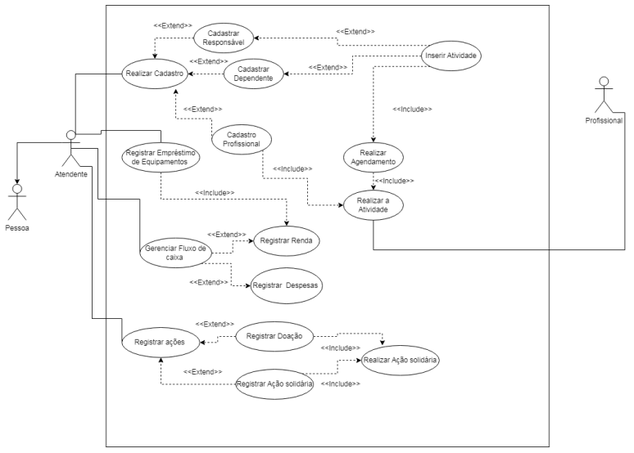

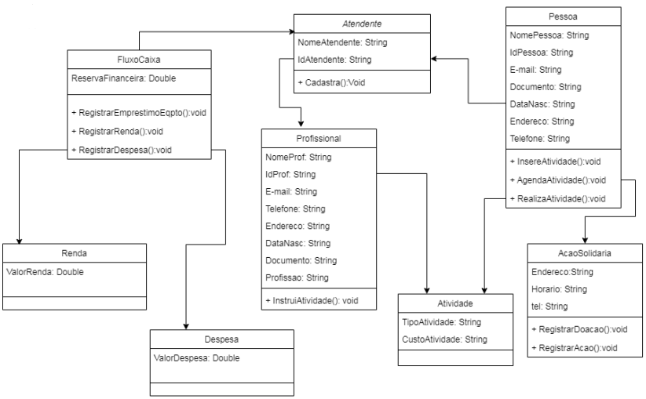

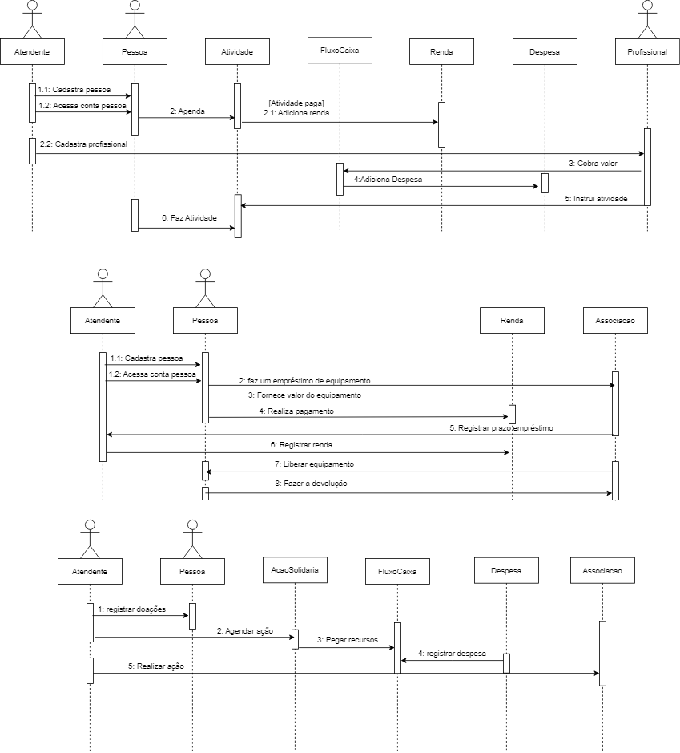

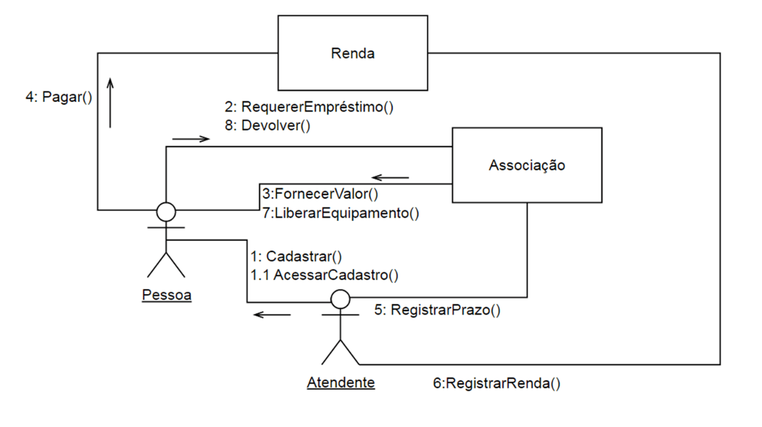

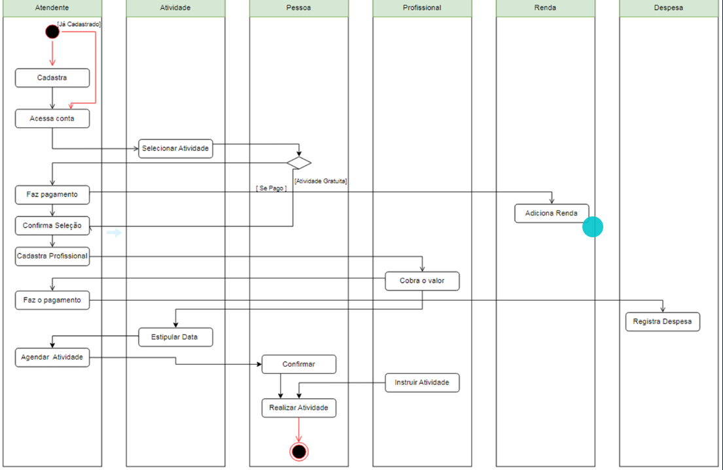

**Trello**

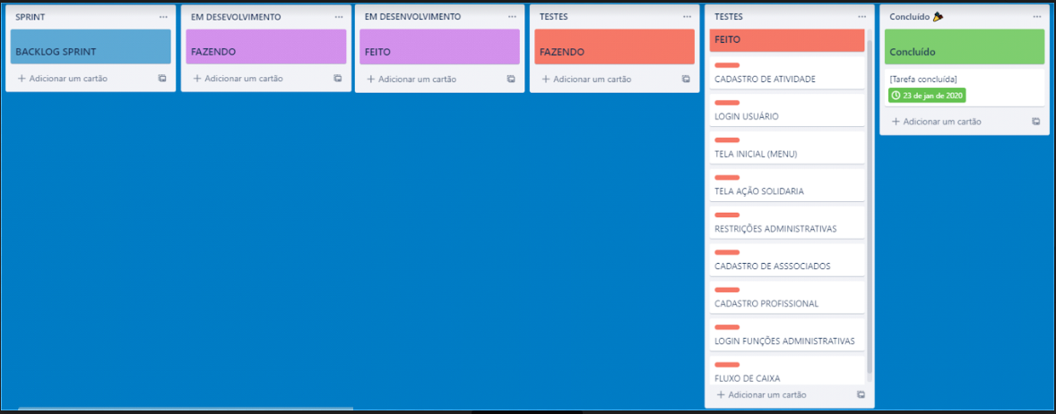

**Sprint**

